14.10.2021-ғы № 16-13-22д/с шығыс хаты
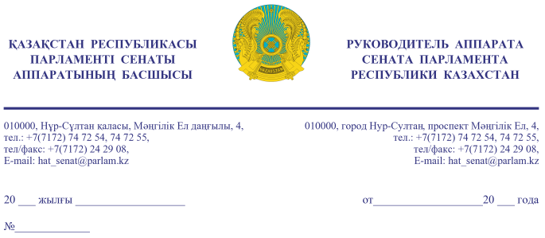
Қазақстан Республикасының
Премьер-Министрі
Кеңсесінің Басшысы
Ғ.Т. ҚОЙШЫБАЕВҚА

Құрметті Ғалымжан Тельманұлы!

«Қазақстан Республикасының Парламенті және оның депутаттарының мәртебесі туралы» Қазақстан Республикасы Конституциялық заңының
27 бабына және Қазақстан Республикасы Парламенті Регламентінің 100-тармағына сәйкес Қазақстан Республикасы Парламенті Сенатының 2021 жылғы 14 қазандағы отырысында депутат Н. Жүсіп жариялаған депутаттық сауалы Сізге жіберіліп отыр.
Қосымша: мемлекеттік тілде 2 парақ.

Ә. РАҚЫШЕВА

Орынд. А. Абаев
тел. 74-73-39

Келісу шешімдері
12.10.2021 10:55:26: Жусип Н. Б.(Әлеуметтік-мәдени даму және ғылым комитеті) - - ескертпелерсіз келісілген
12.10.2021 11:17:06: Уакпаев М. С.(Сенат Аппаратының Басшылығы) - - ескертпелерсіз келісілген
12.10.2021 16:52:27: Данабеков О. К.(Сенат Аппаратының Басшылығы) - - ескертпелерсіз келісілген
13.10.2021 15:30:15: Нурсеитов Р. С.(Әлеуметтік-мәдени даму және ғылым комитетімен өзара байланыс жасау бөлімі) - - ескертпелерсіз келісілген
13.10.2021 15:46:37: Агиса Б. А.(Жалпы бөлімі) - - ескертпелерсіз келісілген
Қол қою шешімі
14.10.2021 14:08:38 Ракишева А. Г.. Қол қойылды

